Presseinformation

Liebherr und FBR kooperieren bei Entwicklung von Mauerwerks-Roboter

⸺
Liebherr-Mischtechnik und der australische Hersteller FBR kooperieren bei der Entwicklung eines mobilen Mauerwerks-Roboters. Der Roboter mit dem Namen Hadrian mauert Gebäude schnell und effizient.
Bad Schussenried (Deutschland), Mai 2022 – Das Technologieunternehmen FBR Ltd. und die Liebherr-Mischtechnik GmbH haben einen Vertrag über die Zusammenarbeit bei der Weiterentwicklung eines Mauerwerks-Roboters abgeschlossen.
Der Roboter mit dem Namen Hadrian gilt als einer der fortschrittlichsten Bauroboter. Als weltweit erster mobiler Roboter kann er die kompletten Mauerwerksarbeiten eines gesamten Gebäudes im Freien übernehmen. Dabei arbeitet der Roboter sehr präzise und in einer hohen Geschwindigkeit. In Australien hat der Roboter bereits erste Gebäude gebaut, weitere Pilotprogramme mit Kunden in verschiedenen Ländern sind in den nächsten Monaten geplant.
Die Zusammenarbeit mit FBR besteht aus zwei Phasen. Die erste Phase konzentriert sich auf die Weiterentwicklung des Roboters zur Serienreife, damit die nächste Generation des Roboters kommerziell vermarktet und erfolgreich betrieben werden kann. Mit ihrer langjährigen Erfahrungen in der Industrialisierung von Baumaschinen wird die Liebherr-Mischtechnik GmbH bei der Entwicklung unterstützen.
Sobald die Serienreife des Produkts und die Wirtschaftlichkeit im Betrieb erreicht ist, kann ein langfristiger Fertigungs- und Vermarktungsvereinbarung durch beide Parteien unterzeichnet werden. Mit diesem Übertritt in die zweite Phase der Vereinbarung verschiebt sich der Fokus darauf, den Roboter in Serie zu produzieren und den Markteintritt vorzubereiten. Die Vereinbarung gilt für einen Zeitraum von mindestens zwei Jahren oder bis zum Abschluss einer langfristigen Fertigungs- und Vermarktungsvereinbarung.
Mike Pivac, Managing Direktor & Chief Executive Officer von FBR: „Wir freuen uns, gemeinsam mit Liebherr an der Industrialisierung und globalen Kommerzialisierung des Hadrian zu arbeiten. Liebherr und FBR teilen die gemeinsame Vision, die Sicherheit, Nachhaltigkeit und Effizienz der Bauindustrie deutlich zu steigern. Beide Unternehmen haben erkannt, dass die Digitalisierung und Automatisierung der Prozesse auf der Baustelle die Schlüsselfaktoren für die Verwirklichung dieser Vision sind. FBR und Liebherr ergänzen sich durch Ihre Erfahrung und Technologie, um ein Produkt wie den Hadrian zur Serienreife zu bringen."
Dr. Karl Westermann, Leiter Konstruktion und Entwicklung Produktbereich Betonpumpen der Liebherr-Mischtechnik GmbH: „Die Zusammenarbeit mit einem der Pioniere im Roboterbau im Bausektor zeigt, dass die Firmengruppe Liebherr kontinuierlich an neuen und innovativen Technologien forscht, um den Erfolg ihrer Kunden auf der Baustelle jetzt und in Zukunft sicherzustellen.“
FBR Ltd. ist ein australisches Unternehmen, das sich auf die Entwicklung von Automatisierungslösungen in der Bauindustrie konzentriert. Das Unternehmen entwickelt dynamisch stabilisierte Roboter, die für die Arbeit im Freien konzipiert sind.
Über die Liebherr-Mischtechnik GmbH
Die Liebherr-Mischtechnik GmbH ist ein weltweit tätiger Hersteller und Lieferant von hochwertigen Betonmischanlagen, Betonpumpen und Transportbeton-Fahrmischern. Das Unternehmen gehört zur Firmengruppe Liebherr und hat seinen Sitz in Bad Schussenried, Deutschland.

Über die Firmengruppe Liebherr
Die Firmengruppe Liebherr ist ein familiengeführtes Technologieunternehmen mit breit diversifiziertem Produktprogramm. Das Unternehmen zählt zu den größten Baumaschinenherstellern der Welt, bietet aber auch auf vielen anderen Gebieten hochwertige, nutzenorientierte Produkte und Dienstleistungen an. Die Firmengruppe umfasst heute über 150 Gesellschaften auf allen Kontinenten, beschäftigt rund 50.000 Mitarbeiterinnen und Mitarbeiter und erwirtschaftete in 2021 einen konsolidierten Gesamtumsatz von über 11,6 Milliarden Euro. Seit seiner Gründung im Jahr 1949 im süddeutschen Kirchdorf an der Iller verfolgt Liebherr das Ziel, seine Kunden mit anspruchsvollen Lösungen zu überzeugen und zum technologischen Fortschritt beizutragen.
Bilder
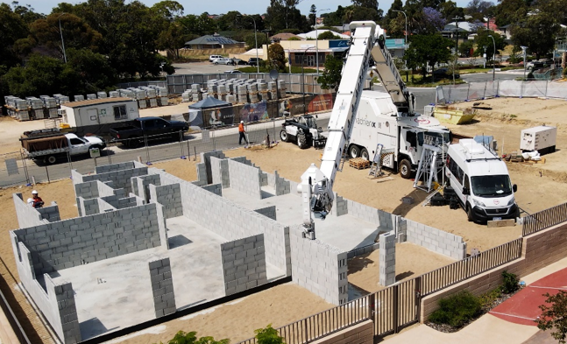
liebherr-bricklaying-robot.jpg
Der Mauerwerks-Roboter Hadrian mauert Gebäude schnell und effizient.

Kontakt
Klaus Eckert
Leiter Verkaufsförderung
Telefon: +49 7583 949-328
E-Mail: klaus.eckert@liebherr.com
Veröffentlicht von
Liebherr-Mischtechnik GmbH
Bad Schussenried / Germany
www.liebherr.com

